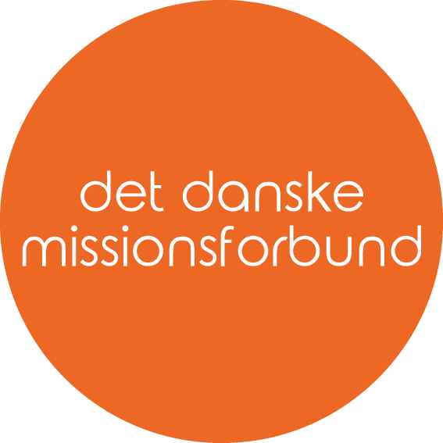
Gavebrev
i henhold til ligningsloven § 12, stk. 3.

Navn: CPR. Nr.:
Adresse:
Postnummer: By: Tlf.:
der er bekendt med reglerne for fradrag iflg. gavebrev og forpligter sig til i xx år [maksimum 10 år], fra og med året 20______, at give:
Det Danske Missionsforbund, Borrevejlevej 26, 4000 Roskilde - CVR.: 66741710
Et årligt beløb svarende til:
________% af nedenstående beregningsgrundlag. (Dog ikke højere end 15 pct. af yderens indkomst)
Som beregningsgrundlag for procentberegningen anvendes yderens personlige indkomst, med tillæg af positiv kapitalindkomst.

Beløbet beregnes af:
⃝ Foregående års indkomst
⃝ Indeværende års indkomst (se pkt. 5 i gavebrevsreglerne)
Et fast årligt beløb på:
⃝ 5.000 kr. ⃝ 10.000 kr. ⃝ 15.000 kr. ⃝ 20.000 kr. ⃝ ____________ kr.
Nærværende erklæring underskrives i 2 eksemplarer, som opbevares af henholdsvis Det Danske Missionsforbund og den forpligtede. Beløbet indberettes hvert år til SKAT

Jeg er bekendt med, at min forpligtelse er retslig bindende, samt indforstået med gavebrevsreglerne. Hvis lovgivningen ændres, så gaven ikke kan fratrækkes min skattepligtige indkomst, bortfalder min forpligtelse.

Sted Dato

Den forpligtedes underskrift for Det Danske Missionsforbund

Gavebrevsregler

- Gaver der er givet i henhold til et gavebrev (forpligtelseserklæring), kan kun indrømmes fradrag for årlige ydelser, der ikke overstiger 15% af yderens personlige indkomst, med tillæg af positiv kapitalindkomst, i henhold til ligningslovens § 12 stk. 2. Fradraget må altså højst udgøre 15 pct. af yderens indkomst, men må dog altid være op til 15.000 kr. pr. år.

Begrænsningen på 15 pct. og reglen om 15.000 kr. er udtryk for det samlede årlige maksimale fradrag, der kan opnås for løbende ydelser til foreninger, fonde, stiftelser, institutioner mv. og til religiøse samfund. Det er derfor uden betydning for fradragsberegningen, om ydelserne tilfalder en eller flere foreninger m.v. eller religiøse samfund.

Beløb der overstiger grænsen på 15 pct.
Den del af udgifterne til løbende ydelser, som overstiger 15.000 kr. eller begrænsningen på 15 pct. i et indkomstår, må ikke fremføres til fradrag i senere indkomstår.

- Ved oprettelse af gavebrev forpligter giveren sig til at yde et årligt beløb til Det Danske Missionsforbund, enten som et fast beløb eller som en procentdel af indkomsten. Den procentvise ydelse kan beregnes af:

  - Yderens personlige indkomst med tillæg af positiv kapitalindkomst.
  - Yderens personlig indkomst for indeværende år eller sidste år.

For selskaber og andre skattepligtige institutioner kan fradraget for udgifter til løbende ydelser højst udgøre 15 pct. af selskabets skattepligtige indkomst. Denne procentdel beregnes af yderens skattepligtige indkomst, før indkomsten er nedbragt med fradrag efter LL § 12, stk. 2.

- Et gavebrev er personligt og ophører i tilfælde af giverens død.

- Det henstilles, at gavebrevsydelserne indbetales jævnt fordelt over hele året. Hele beløbet skal være indbetalt inden årets udgang. Hvis gavebeløbet beregnes af indeværende års indkomst, kan et eventuelt restbeløb indbetales, når man har modtaget sin årsopgørelse fra SKAT i det efterfølgende år.

- Myndighederne forlanger, at gavebrevsmodtager fører nøje kontrol med, at forpligtigelsen overholdes. I den forbindelse skal der forevises dokumentation for beregningsgrundlaget. Dette gøres ved indsendelse af årsopgørelsen fra SKAT eller en af skattevæsenet eller revisor udstedt bekræftelse på indkomsten.

- Et gavebrev (forpligtelseserklæring) er en juridisk bindende aftale. Det indebærer, at gavebrevsmodtager har pligt til at sørge for, at ydelsen indbetales, om nødvendigt af retslig vej. Overholdes aftalen ikke, kan SKAT kræve, at giveren betaler den skat, han har sparet ved at indgå aftalen. SKAT vil ikke kræve, at den sparede skat udbetales, hvis der er tale om bristede forudsætninger.
Bristede forudsætninger kan for eksempel være, at giveren har meldt sig ud af den pågældende §12 godkendte forening.

Aftalen kan ikke flyttes til en anden forening.

